Консультация для родителей
«Одинаково ли воспитывать дочерей и сыновей?»

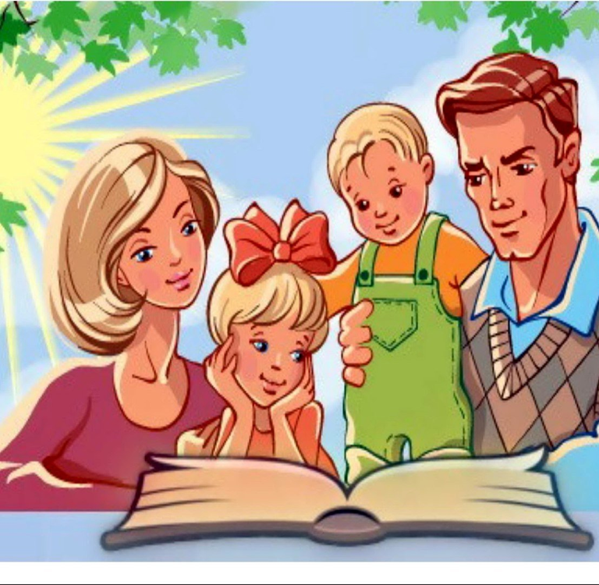
Одинаково ли воспитывать сыновей и дочерей? Если спросить об этом родителей, то большинство ответят утвердительно.
И сыновей, и дочерей мы хотим воспитывать добрыми, порядочными, трудолюбивыми. У девочек развиваем мягкость, отзывчивость, нежность, аккуратность, стремление к красоте, а у мальчиков – смелость, твердость, решительность, доброе отношение к девочкам. Если эти качества не будут заложены у детей в дошкольном возрасте, то, повзрослев, им будет трудно справиться с социальными, общественными и семейными ролями.
И сейчас мы можем видеть, что мужчины часто перекладывают мужскую работу на плечи женщин, но вместе с этим у нас много «деловых» женщин, не готовых взять на себя роль жены, матери, хранительницы семейного очага. Эту подготовку нужно начинать с детского сада.
Большое влияние на характер девочки оказывает пример матери, а на мальчика- пример отца. Если мама ласкова, внимательна ко всем членам семьи, то и девочка сможет перенести дух любви, миролюбия в свою собственную семью ,а мальчик, который видит как в семье папа старается облегчить домашний труд мамы- помочь в воспитании детей, по по-джентельменски относится к женщинам, вырастет настоящим мужчиной.
В семье нужно правильно распределять трудовые обязанности: мальчикам поручать работу, требующую физических сил, а девочкам- сервировать стол, снести грязную посуду, подмести пол и т.п.
В играх уже в дошкольном возрасте нужно чтобы девочки разрешали конфликты мирно, могли прощать ,а мальчики проявлять в играх волевые качества, смелые поступки, уважительно относились к девочкам. В наше время необходимо обращать самое серьезное внимание на такие качества у детей, как жестокость и агрессивность. Во время игр у детей могут возникнуть конфликты и взрослый не должен разрушать эту игру, а постараться внести в нее нравственное содержание и подходящий сюжет. Например, спасатели выручают из беды людей во время землетрясения, военные врачи оказывают помощь женщинам и детям, пострадавшим от аварии. Хорошо использовать сказки: «Иван – крестьянский сын», «Тридевятое царство», «Айболит» и другие. При желании можно переключить ребенка от проявления агрессии мужественности, защите слабых, к преодолению различных препятствий на пути к достижению цели.
Нам, взрослым, необходимо воспитывать в девочках и мальчиках положительное отношение к социальным ролям, которые они будут выполнять во взрослой жизни.
Уверенность ребенка в себе, определенность личностных установок, благополучие отношений в семье свидетельствует о правильном воспитании мальчиков и девочек.

